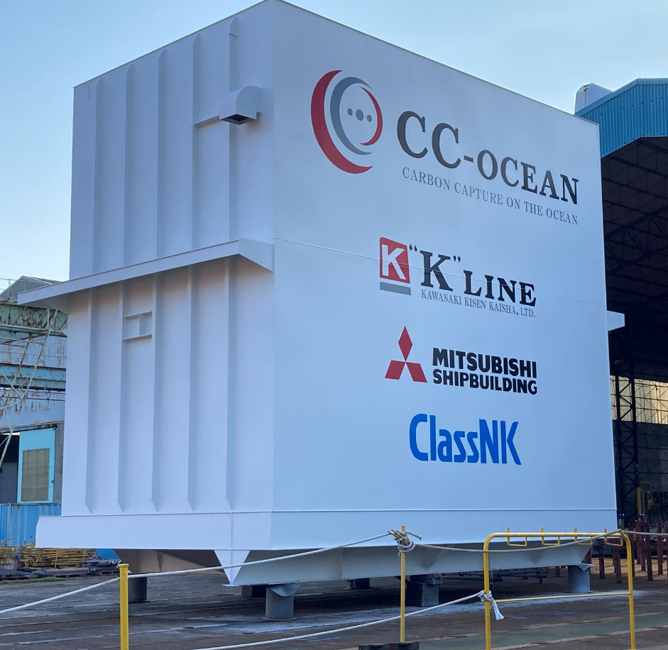　　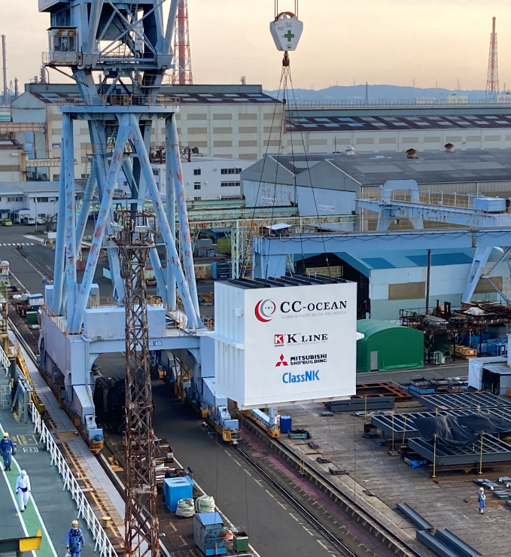

1. Before installation 　　　　　　　　　　　　　　 ２．Transferring in the MHI Yokohama

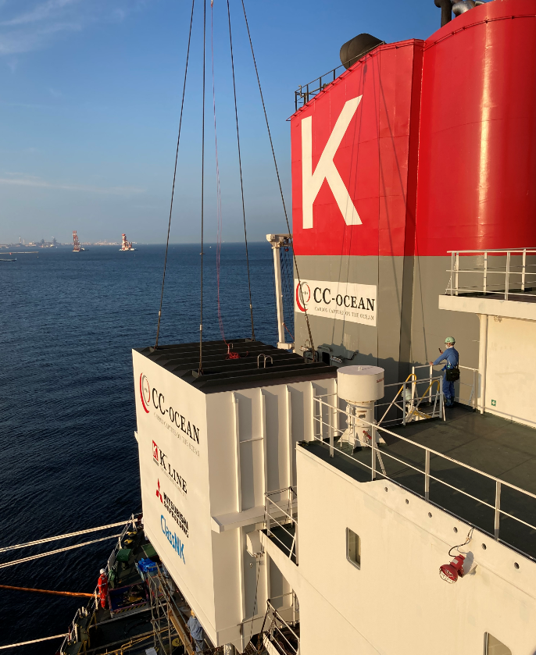　　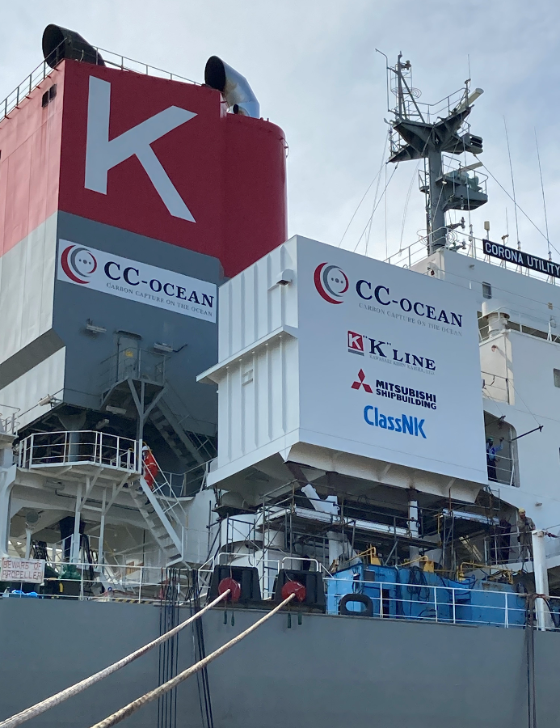

３．Installing on vessel ①　　　　　　　　　　　４．Installing on vessel ②

【Contact for Inquiries】

Shingo Ikeda

General Manager, GHG Reduction Strategy Group

Kawasaki Kisen Kaisha, Ltd. (“K” Line)

Tel：+81-3-3595-5129